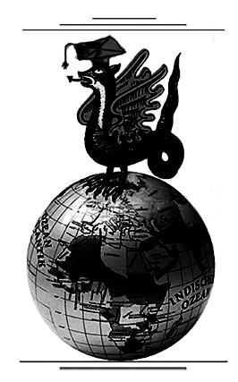
VI Международная научно-практическая конференция
«Мультимедийная журналистика Евразии – 2012:
международные медиапроекты, глобальные Сети
и информационные тренды Востока и Запада»
Казань, 12-14 декабря 2012 г.
Оргкомитет: 420097, Казань, ул. Товарищеская, д.5, комн.319, тел. (843) 264-41-63

РЕЗОЛЮЦИЯ
VI Международной научно-практической конференции
«Мультимедийная журналистика Евразии-2012: международные медиапроекты, глобальные Сети
и информационные тренды Востока и Запада»
Казань, 12-14 декабря 2012 года

- Участники конференции считают ее главной идеей и целью совершенствование мультимедийной журналистики как реальности современного мира в условиях поликультурного информационного пространства Евразии, дальнейшее развитие которого связано с внедрением в практическую деятельность медиа инновационных продуктов и технологических предложений Вызовы нового времени требуют ускорения адаптации журналистов к новым формам деятельности, повышения их профессиональной компетентности и конкурентоспособности.
- Участники конференции констатируют, что подобные форумы способствуют обобщению опыта в области мультимедийной журналистики России, ближнего и дальнего зарубежья в контексте международных отношений, расширяют возможности медиасистем Востока и Запада в формировании нового информационного пространства.
- В процессе научного общения в рамках конференции были достигнуты соглашения в области обмена опытом между институтами медиа Востока и Запада в вопросах совершенствования системы подготовки будущих журналистов и саморазвития практикующих мастеров журналистики в контексте нарастающей мультимедийности. Усиливающиеся интеграционные процессы в международном информационном пространстве Евразии диктуют необходимость пересмотра образовательных ориентиров и акцентировки на процессах профессиональной, академической и социальной мобильности студентов-журналистов и журналистов-практиков, что возможно при внедрении современных мультимедийных форм обучения журналистике, развития институтов медиа-образования с учетом процессов универсализации журналистской деятельности.
- Виртуализация медиасистем приводит к необходимости пересмотра традиционных методов, форм и принципов работы журналиста в мультимедийном пространстве Востока и Запада, расширения границ медиа сотрудничества по вопросам разработки и внедрения инновационных способов работы в журналистике в целом, и в журналистике Востока и Запада, в частности.
- Участниками конференции были выделены основные тренды развития журналистики Востока и Запада: внедрение и распространение повсеместно высоких технологий как основы самоформирующегося и саморегулирующегося информационного производства, развитие медиаиндустрии туризма, усиление значения спортивной журналистики и выход ее на международный уровень, распространение идей журналистской международной дипломатии, усиление значимости медиапроектов и формирование лидерских качеств журналиста в Сети.
- В целях оптимизации и интенсификации разработок в области медиасистем поддержки туризма участники конференции предложили создать межвузовский международный центр изучения и продвижения проектов журналистики туризма, в рамках деятельности которого осуществлять международный обмен научными, практическими и практико-исследовательскими работами, разрабатывать специальные медиапроекты, способствующие формированию средствами массовой информации образа Татарстана и России на международной арене, проводить научно-практические форумы и семинары по проблемам развития индустрии туризма и медиатуризма в Татарстане.
- Участники конференции подтверждают необходимость более тесного взаимодействия научного сообщества, средств массовой информации и некоммерческих организаций для продвижения имиджа Татарстана и Казани за рубежом.

Принята на Пленарном заседании VI Международной научно-практической конференции «Мультимедийная журналистика Евразии-2012: международные медиапроекты, глобальные Сети и информационные тренды Востока и Запада»
г. Казань, 14 декабря 2012 года.

